Informazioni stampa 2020

ETO Infold, il box doccia “Battente” che scorre, é SALVA SPAZIO.
FLAIR, sintesi di innovazione nel disegno e perfezione funzionale, presenta ETO Infold, il box premium rototraslante progettato per adattarsi perfettamente a un utilizzo costante della doccia grazie alla robusta struttura abbinata alle caratteristiche funzionali intelligenti che garantiscono prestazioni elevate di lunga durata.

Nella versione Infold, la porta “battente” risulta scorrevole verso l’esterno, facilmente apribile e con un ampio accesso, ma soprattutto il box doccia consente di salvare spazio prezioso in bagno.

La porta ETO Infold è un concetto davvero unico perché dotata di un minimo sistema di collegamento magnetico all’avanguardia, che permette un’apertura facile e senza problemi. Il robusto braccio di connessione in acciaio inox si fonde direttamente nel vetro e contribuisce a creare un’estetica minimalista.

Questo design innovativo rende superflue le guarnizioni magnetiche e conferisce alla porta un profilo senza interruzioni, perfettamente “pulito”.

Il meccanismo nascosto di chiusura a pistoni rende il movimento delle porte scorrevoli fluido e controllato. I doppi cuscinetti a sfere e il supporto in acciaio inox facilitano lo scorrimento lungo il binario magnetizzato.
Il vetro del box è di sicurezza temperato da 8 mm con rivestimento idrorepellente ClearVue di serie. Tutti i fissaggi interni sono completamente nascosti, rendendo questa cabina doccia una piacevole esperienza sia internamente che esternamente.
La semplicità elegante e funzionale del box doccia ETO incarna il concetto di design che sta alla base di tutti i progetti Flair.

La maniglia è disegnata artigianalmente e l’impugnatura ergonomica comunica solidità e robustezza grazie ai materiali di cui è composta. É moderna, liscia, unica sul mercato e con una forte identità riconoscibile. La sua funzionalità è confermata anche dal gancio porta asciugamano integrato nella parte alta dell’impugnatura.

La porta Infold, tecnicamente disegnata con l'obiettivo di rendere il mantenimento della bellezza nel tempo, è facile da pulire perché tutti i punti sono facilmente raggiungibili, senza ostruzione, né ostacoli.
Tutti i dettagli meccanici sono abilmente nascosti per ridurre il disordine visivo e aggiungere all'estetica minimalista.

Per gli installatori:

ETO dispone anche di un sistema (in attesa di brevetto) Click-fit per l’assemblaggio a pressione. Questo meccanismo innovativo non necessita di viti e assicura un’installazione facile e sicura. In particolare, la porta Infold e' preassemblata, rendendo l'installazione un gioco da ragazzi.
Questo sistema di installazione pionieristico assicura la massima integrità strutturale e fa di ETO la scelta perfetta. L’installazione è compatibile sia su piatto doccia che a filo pavimento.
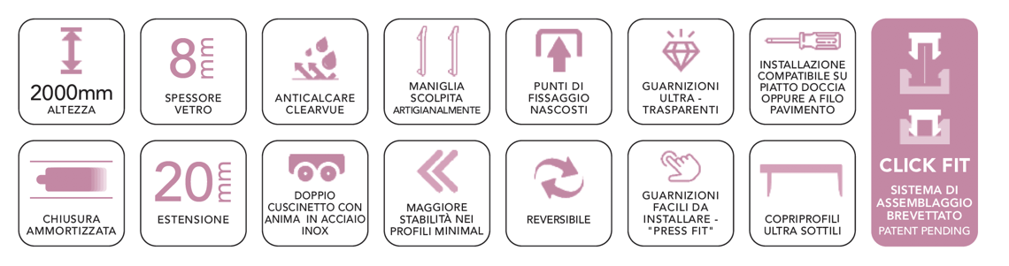
Dimensioni
ETO Infold è disponibile nelle seguenti misure: 700 mm, 760 mm, 800mm, 900 mm o 1000 mm.

IMMAGINI DISPONIBILI
ETO Infold, il box doccia che simboleggia il concetto di design utila, alla base della collezione di Flair.

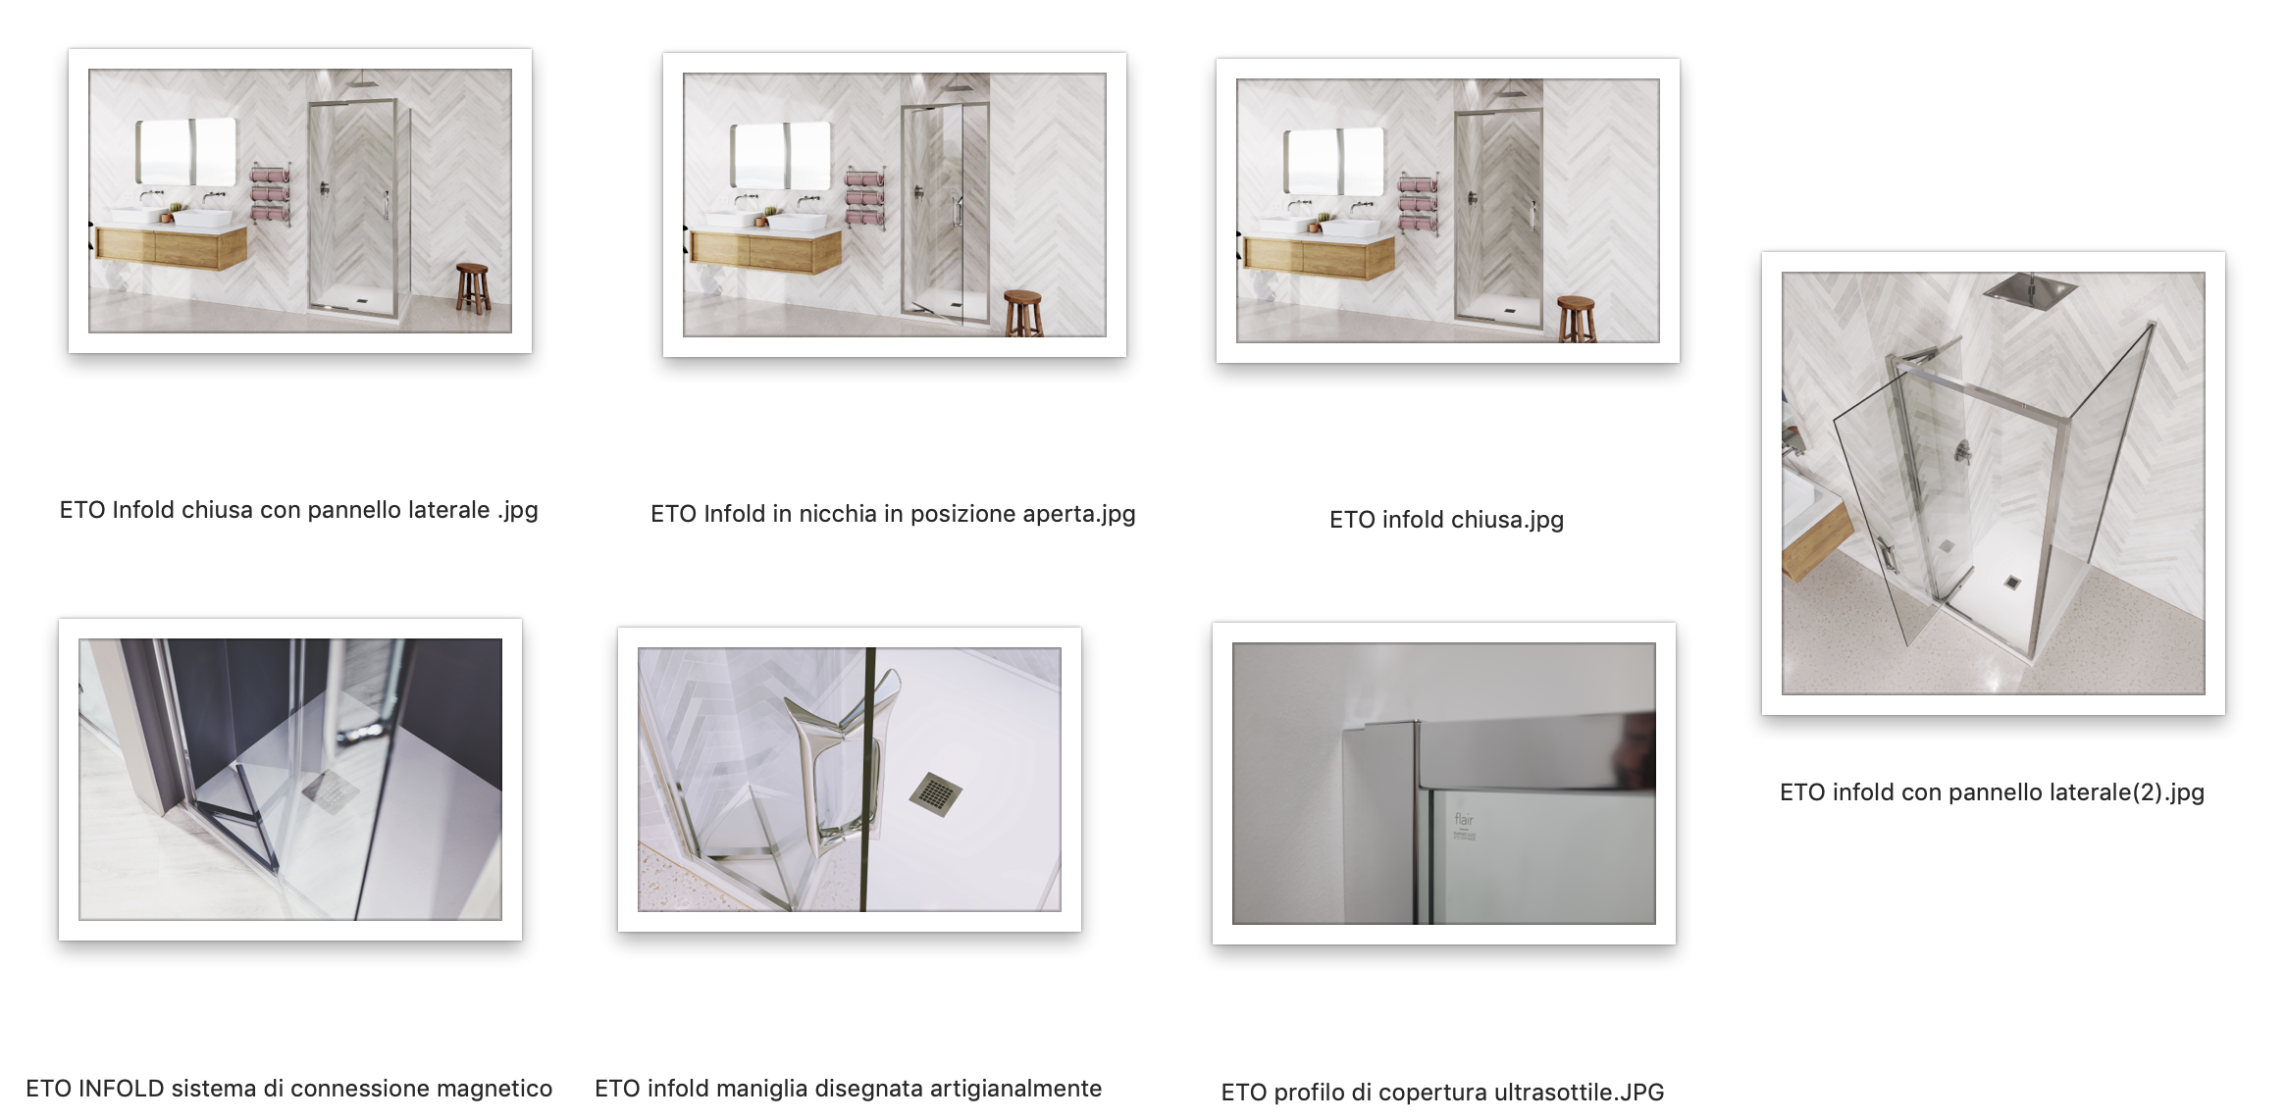

Flair è un marchio irlandese, il più antico dell’isola verde, (nasce a Cavan nel 1952) che vanta una storia internazionale di successo basata sulla creazione di prodotti esclusivi e soluzioni concrete che migliorano l’approccio quotidiano all’ambiente doccia. La dinamica azienda irlandese si è costruita una solida reputazione di azienda affidabile e specialista di box e pareti doccia, grazie all’adozione di tecniche di produzione avanzate.
La mission dell'azienda è quella di ispirare i clienti attraverso disegni significativi che portano un nuovo senso di arricchimento al bagno e diventano delle vere e proprie “bath experiences”. Le gamme di prodotto e il customer service è apprezzato da tempo in Irlanda, Irlanda del Nord, Gran Bretagna, Italia e Francia.

